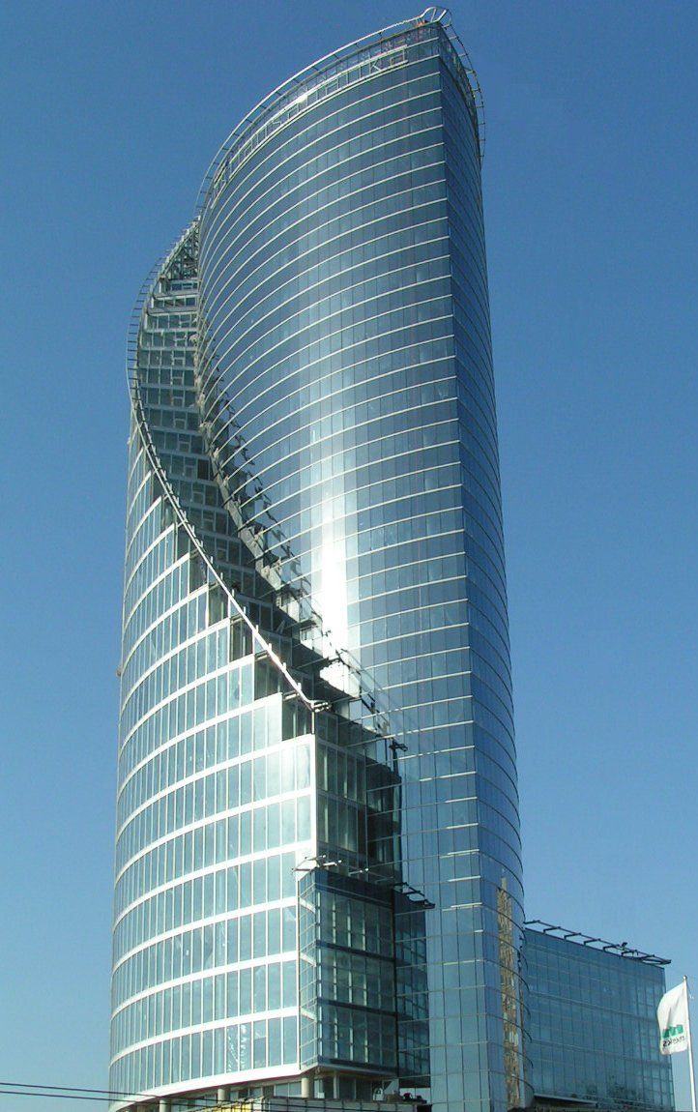
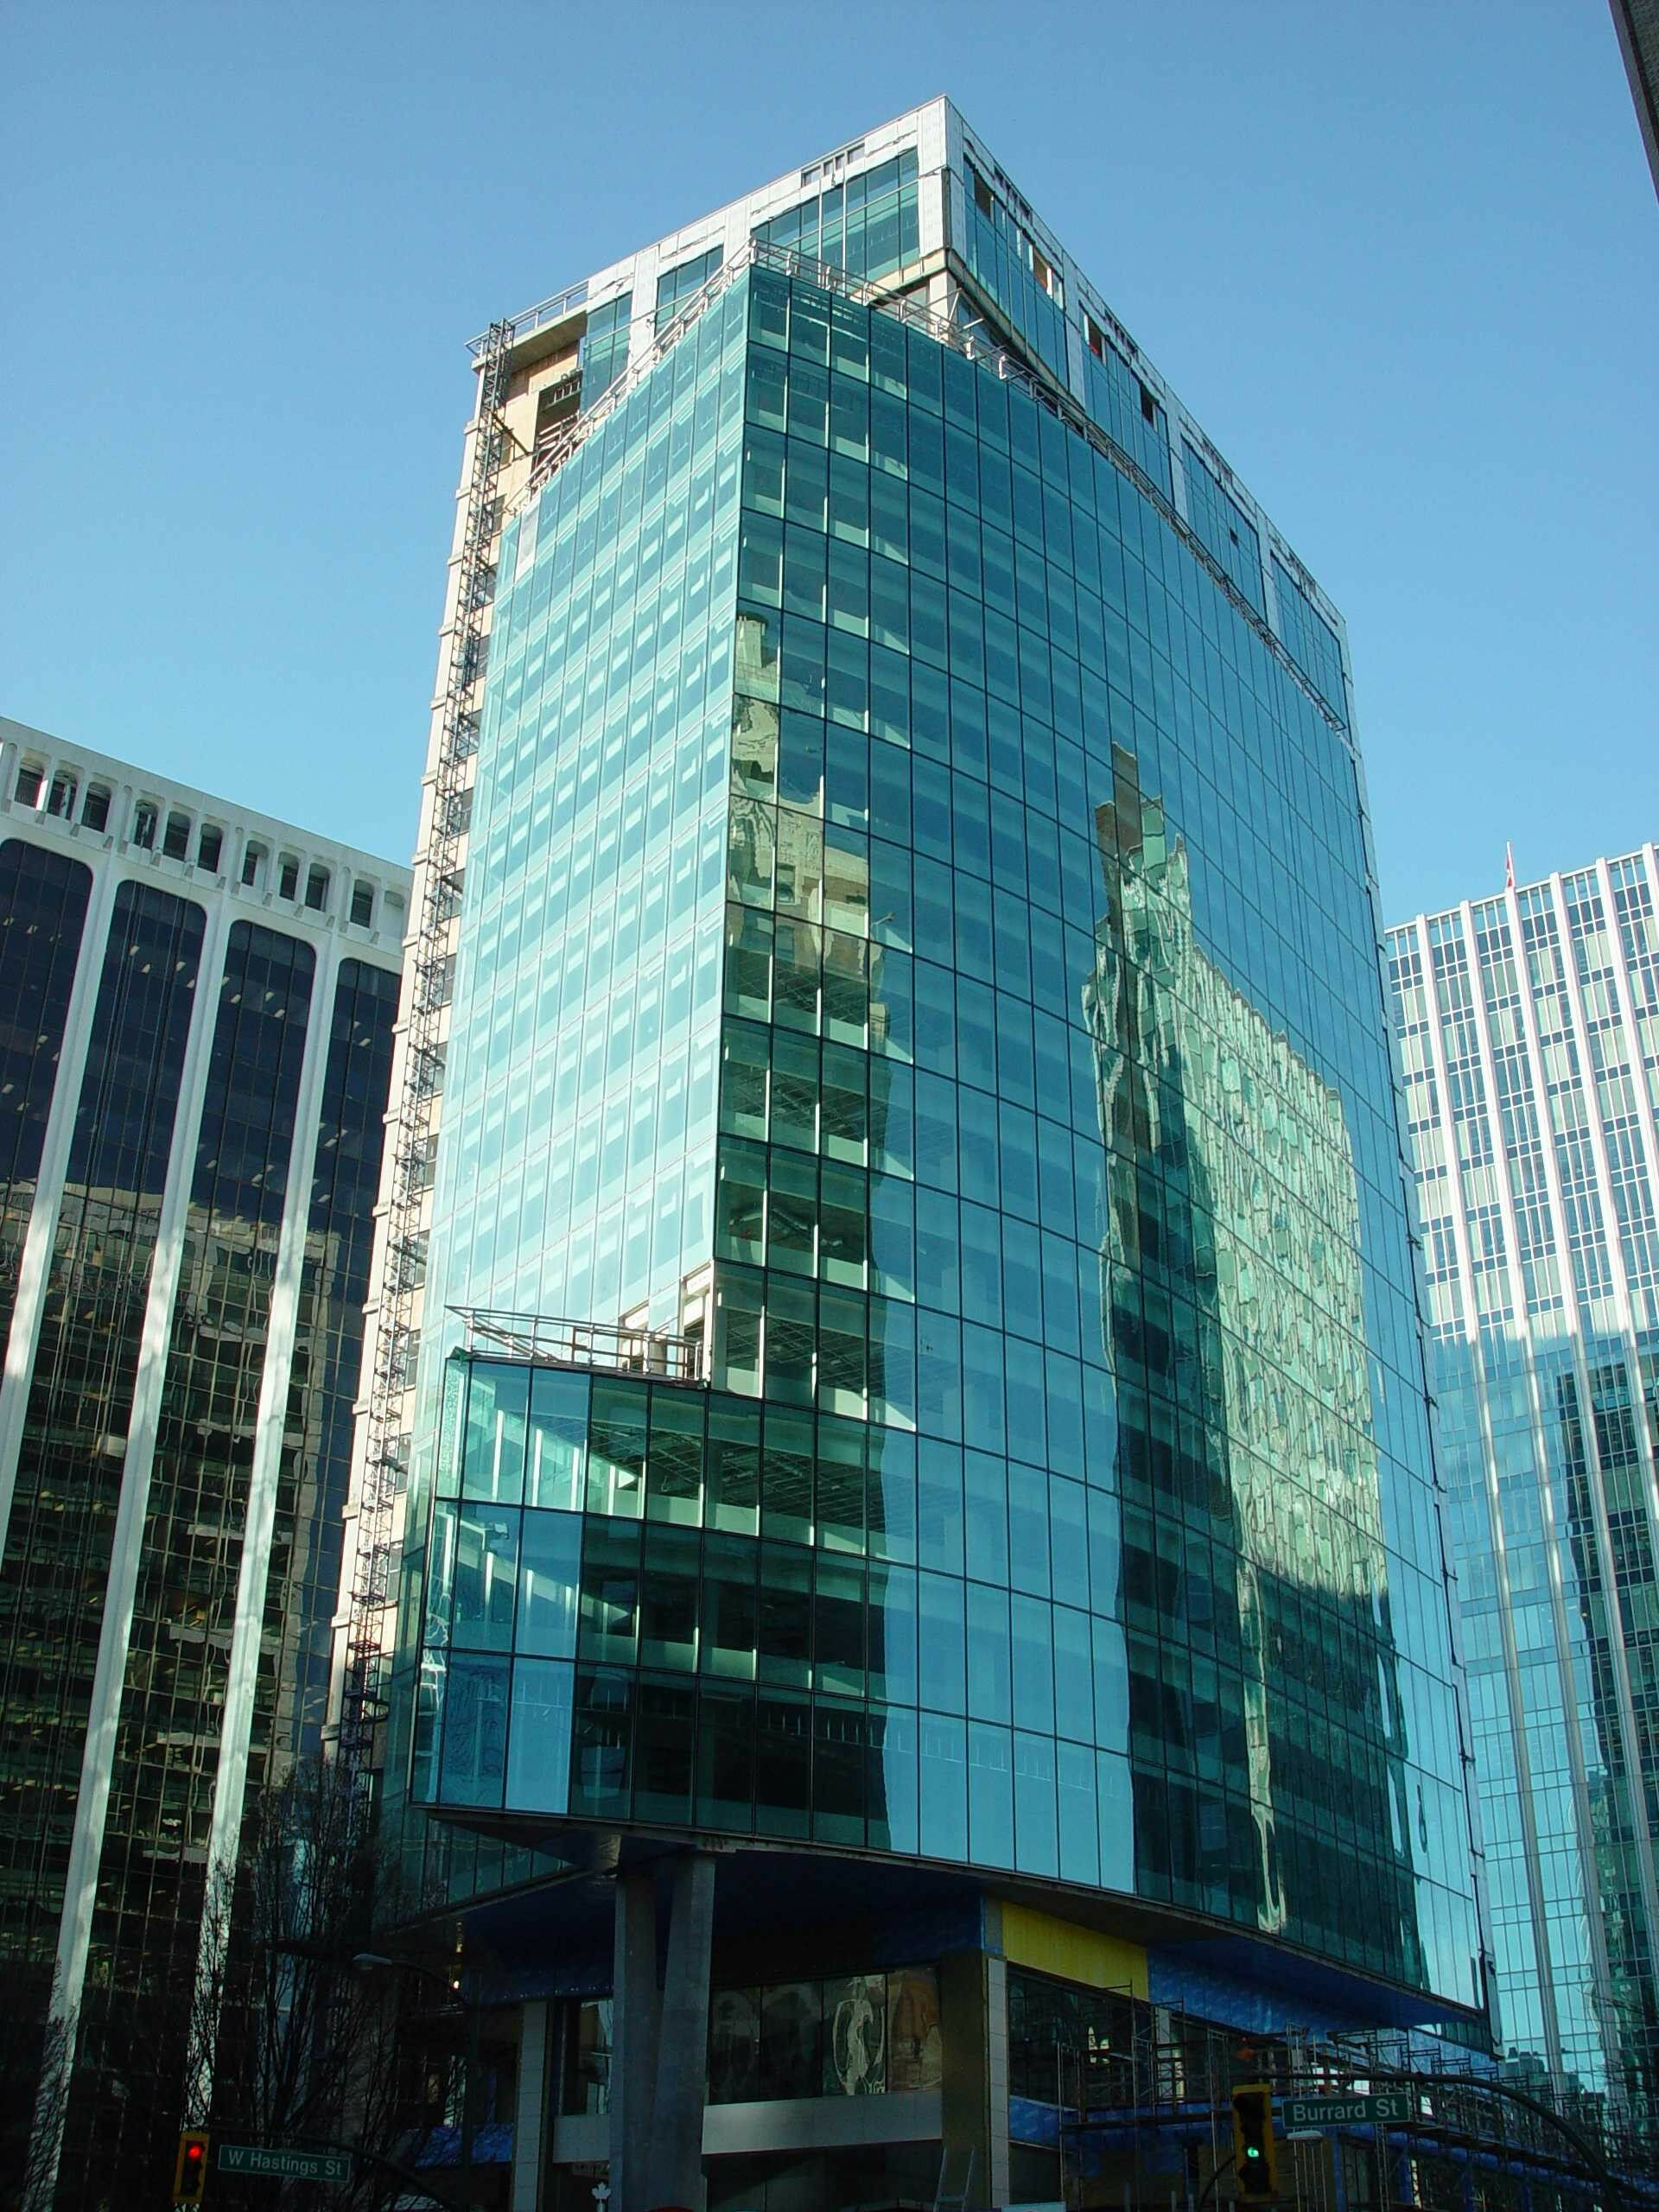
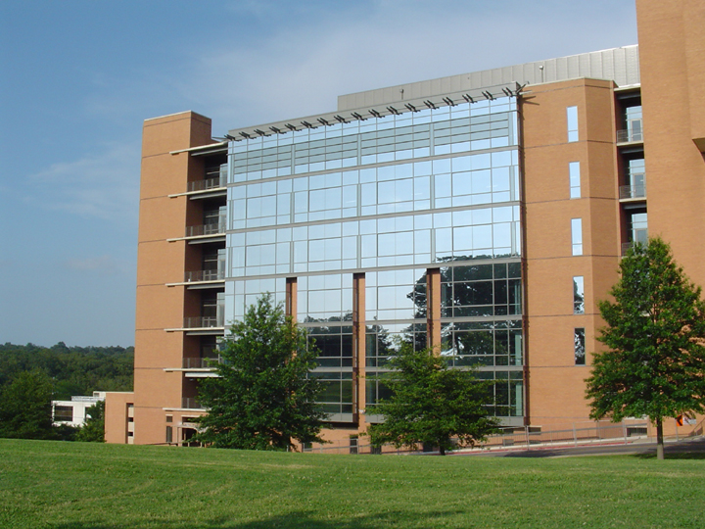
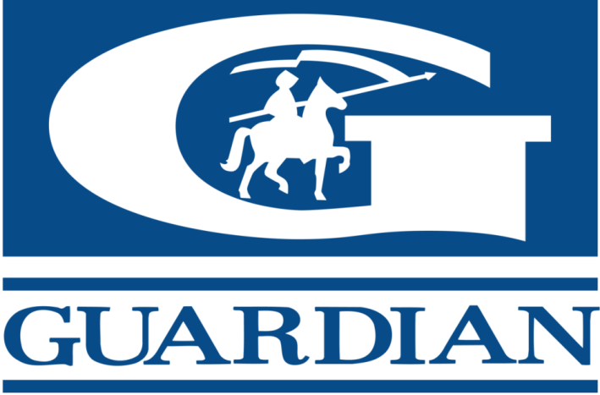
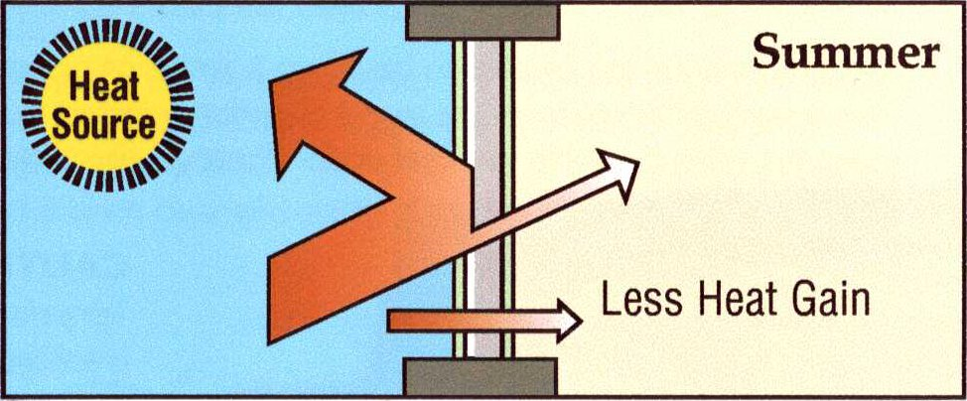
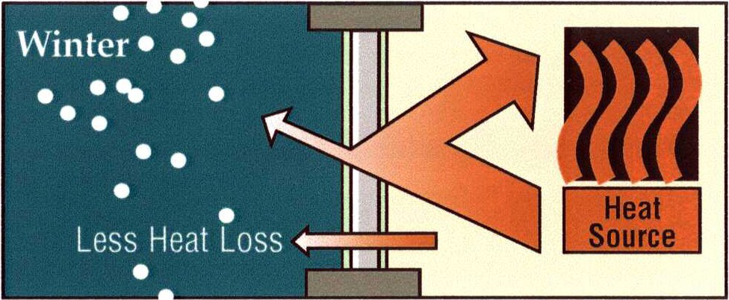

Ханса Банк, Рига
SUN-GUARD® HP Light Blue 63 / Neutral 50 / Neutral 40
Университет штата Арканзас, Литтл Рок (США)
SUN-GUARD® HP Silver 43
Короткие сроки поставки

Широкая область применения

Применяется только в стеклопакетах

SUN-GUARD® HP - это мультифункциональное стекло с магнетронным покрытием на основе серебра. Продукт объединяет в себе функциональные преимущества тепло- сберегающего стекла Low-E и простоту обработки солнцезащитного стекла SUN-GUARD®.
Возможна закалка / Моллирование (гнутьё)

Широкий выбор цветовых оттенков

Прекрасная термоизоляция (Коэффициент U – до 1.2 Вт/м²К)

Улучшенная селективность (соотношение свето- и энерго- пропускания)

Буррард 401, Ванкувер (Канада)
SUN-GUARD® HP Neutral 61 on green
Наименование | Цветовой оттенок при отражении света | Видимый свет |  |  | Солнечная энергия |  |  | Солнечный фактор (g) |  | Коэфф.затене-ния  (g DIN / 0,87) | Коэффициент теплопро-водности (U)
Наименование | Цветовой оттенок при отражении света | Пропуска-ние  % | Наружное отражение  % | Внутрен-нее отражение  % | Прямое пропус-кание  % | Первичное отражение наружу  % | Погло-щение  % | EN  410  % | DIN  67 507  % | Коэфф.затене-ния  (g DIN / 0,87) | EN 673  (ΔT 15K)  Воздух Аргон  Вт/(м²K)


Примечание:
Указанные данные имеют допустимые для данного продукта отклонения и не являются гарантированными для указанных стеклопакетов.
При установке на одном фасаде закаленного и обычного SUN-GUARD HP компания GUARDIAN рекомендует проверить их сочетаемость.
При использовании зелёного флоат-стекла, может возникнуть потребность закалки внешнего стекла для избежания его повреждений в результате термического шока.
Характеристики однокамерного стеклопакета. Формула стеклопакета 6-16-4, покрытие на позиции № 2
Light Blue 63 | светло-голубой | 62 | 16 | 11 | 48 | 17 | 35 | 52 | 50 | 0,57 | 1,7 | 1,5
Light Blue 63 on green | сине-зелёный | 50 | 12 | 11 | 27 | 8 | 65 | 32 | 30 | 0,34 | 1,7 | 1,5
Neutral 50 | светло-синий | 52 | 18 | 10 | 38 | 21 | 41 | 41 | 40 | 0,46 | 1,6 | 1,4
Neutral 50 on green | зелёный | 42 | 13 | 10 | 22 | 9 | 69 | 27 | 25 | 0,29 | 1,6 | 1,4
Neutral 40 | светло-серый | 41 | 22 | 12 | 29 | 24 | 47 | 33 | 32 | 0,37 | 1,6 | 1,4
Neutral 40 on green | зелёный | 33 | 16 | 12 | 17 | 10 | 73 | 22 | 21 | 0,24 | 1,6 | 1,4
Silver 43 | серебристо-голубой | 43 | 32 | 13 | 29 | 36 | 35 | 31 | 30 | 0,34 | 1,4 | 1,2
Silver 43 on green | серебристо-сине-зелёный | 34 | 22 | 12 | 17 | 14 | 69 | 21 | 20 | 0,23 | 1,4 | 1,2
Neutral 61 | нейтральный | 61 | 23 | 16 | 39 | 31 | 30 | 42 | 40 | 0,46 | 1,4 | 1,2
Neutral 61 on green | зелёный | 49 | 17 | 15 | 24 | 11 | 65 | 28 | 26 | 0,30 | 1,4 | 1,2
Характеристики однокамерного стеклопакета с Low-e. Формула стеклопакета 6-16-4, покрытие на позиции № 2, Guardian Low-E 1.1 N на позиции № 3
Light Blue 63 | светло-голубой | 59 | 14 | 8 | 40 | 19 | 41 | 47 | 44 | 0,51 | 1,4 | 1,1
Light Blue 63 on green | сине-зелёный | 48 | 11 | 7 | 24 | 8 | 68 | 30 | 28 | 0,32 | 1,4 | 1,1
Neutral 50 | светло-синий | 49 | 17 | 7 | 32 | 22 | 46 | 38 | 36 | 0,41 | 1,4 | 1,1
Neutral 50 on green | зелёный | 40 | 12 | 7 | 19 | 9 | 72 | 25 | 24 | 0,28 | 1,4 | 1,1
Neutral 40 | светло-серый | 39 | 21 | 8 | 25 | 25 | 50 | 31 | 29 | 0,33 | 1,4 | 1,1
Neutral 40 on green | зелёный | 32 | 15 | 8 | 15 | 10 | 75 | 21 | 20 | 0,23 | 1,4 | 1,1

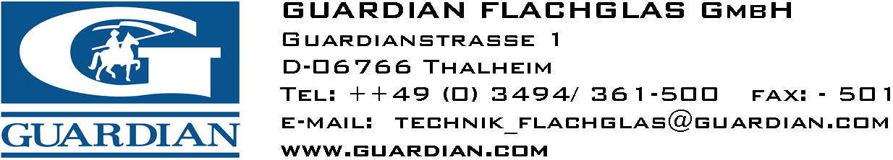
www.guardian-europe.com
All values subject to product tolerances and are without any guarantee.

